Частное учреждение  «Общеобразовательная  организация начального  общего образования  «Начальная школа «Глобус»  385018,г.Майкоп,  ул.Некрасова,289/б  E-mail:schoolglobus01@mail.ru  ОГРН1160105051083,  ИНН 0105076751,  КПП 010501001 | ЧУ ООНОО «Начальная  школа «Глобус» | Унэе мылъкукlэ лэжьэрэ  гурыт гъэсэныгъэ ублэпlэ  еджапlэу «Глобус»  385018, къ. Мыекъуапэ,  ур. Некрасовыр,289/б  E-mail:schoolglobus01@mail.ru  ОГРН1160105051083,  ИНН 0105076751  КПП 010501001

Положение
о порядке разработки и принятия локальных актов, должностных регламентов работников
в ЧУ ООНОО «Начальная школа «Глобус»

г. Майкоп
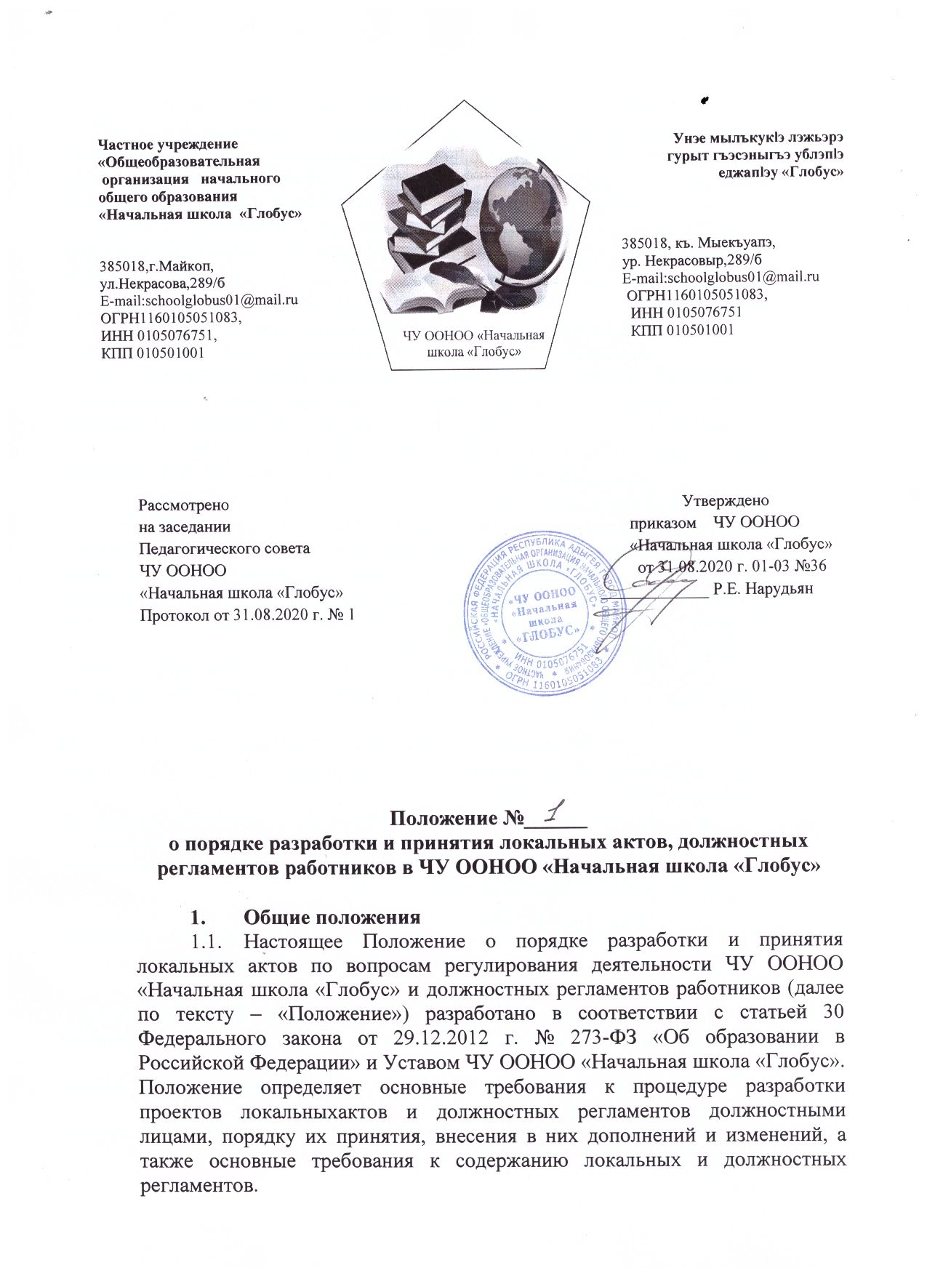
Частное учреждение  «Общеобразовательная  организация начального  общего образования  «Начальная школа «Глобус»  385018,г.Майкоп,  ул.Некрасова,289/б  E-mail:schoolglobus01@mail.ru  ОГРН1160105051083,  ИНН 0105076751,  КПП 010501001 | ЧУ ООНОО «Начальная  школа «Глобус» | Унэе мылъкукlэ лэжьэрэ  гурыт гъэсэныгъэ ублэпlэ  еджапlэу «Глобус»  385018, къ. Мыекъуапэ,  ур. Некрасовыр,289/б  E-mail:schoolglobus01@mail.ru  ОГРН1160105051083,  ИНН 0105076751  КПП 010501001

Рассмотрено Утверждено
на заседании приказом ЧУ ООНОО
Педагогического совета «Начальная школа «Глобус»
ЧУ ООНОО от 31.08.2020 г. 01-03 №36
«Начальная школа «Глобус» _____________ Р.Е. Нарудьян
Протокол от 31.08.2020 г. № 1

Положение №______
о порядке разработки и принятия локальных актов, должностных регламентов работников в ЧУ ООНОО «Начальная школа «Глобус»

- Общие положения
- Настоящее Положение о порядке разработки и принятия локальных актов по вопросам регулирования деятельности ЧУ ООНОО «Начальная школа «Глобус» и должностных регламентов работников (далее по тексту – «Положение») разработано в соответствии с статьей 30 Федерального закона от 29.12.2012 г. № 273-ФЗ «Об образовании в Российской Федерации» и Уставом ЧУ ООНОО «Начальная школа «Глобус». Положение определяет основные требования к процедуре разработки проектов локальныхактов и должностных регламентов должностными лицами, порядку их принятия, внесения в них дополнений и изменений, а также основные требования к содержанию локальных и должностных регламентов.
- Действие настоящего Положения распространяется на разрабатываемые и принимаемые органами управления ЧУ ООНОО «Начальная школа «Глобус» локальные акты, должностные регламенты,(далее по тексту – «ЛА», «ДР») определяющие правовой статус направлений деятельности ЧУ ООНОО «Начальная школа «Глобус», права и обязанности должностных лиц и работников, а также на иные приравненные к ним акты, устанавливающие нормы (правила) общего характера, предназначенные для регулирования управленческой, образовательной, кадровой и иной деятельности ЧУ ООНОО «Начальная школа «Глобус».
- Понятие локальных актов и должностных регламентов
  - Локальный акт– это нормативный правовой документ, содержащий нормы, регулирующие образовательные отношения в ЧУ ООНОО «Начальная школа «Глобус» в пределах своей компетенции в соответствии с законодательством Российской Федерации, в порядке, установленном Уставом ЧУ ООНОО «Начальная школа «Глобус».
  - Локальный акт– документ, содержащий общеобязательные правила поведения для всех или некоторых участников образовательных отношений, рассчитанный на неоднократное применение, принятый в установленном порядке соответствующим компетентным органом управления ЧУ ООНОО «Начальная школа «Глобус» и утвержденный приказом директора. Должностной регламент – это нормативный документ, создание которого нацелено на оптимизацию и улучшение эффективности работы всех подразделений управленческого аппарата.
  - ЛА и ДР действуют только в пределах данной общеобразовательной организации и не могут регулировать отношения вне школы.
  - ЛА и ДР, соответствующие всем требованиям законодательства РФ, являются обязательными к исполнению всеми участниками образовательных отношений.
  - Нормы (правила), права и обязанности, установленные ЛА и ДР, предназначены для регулирования образовательной, производственной, управленческой, финансовой, кадровой и иной функциональной деятельности внутри ЧУ ООНОО «Начальная школа «Глобус» .
- Виды локальныхактов
- На основе настоящего Положения в ЧУ ООНОО «Начальная школа «Глобус» разрабатываются и принимаются следующие локальные акты:
- Локальные акты, определяющие правовой статус школы и регламентирующие деятельность органов государственно - общественного управления;
- Локальные акты, регламентирующие права и обязанности участников образовательного процесса;
- Локальные акты, регламентирующие деятельность структурных подразделений и служб сопровождения;
- Локальные акты, регламентирующие деятельность образовательного процесса в школе;
- Локальные акты, регламентирующие организацию и проведение лшкольных конкурсов конкурсов и предметных мероприятий;
- Локальные акты, регламентирующие деятельность по мониторингу качества образования;
- Локальные акты, регламентирующие воспитательную работу в школе;
- Локальные акты, регламентирующие введение и реализацию ФГОС;
- Предусмотренный настоящим Положением перечень локальных нормативных актов не является исчерпывающим, в зависимости от конкретных условий деятельности ЧУ ООНОО «Начальная школа «Глобус» может разрабатывать, принимать и утверждать иные локальные нормативные акты.
- Порядок разработки и согласования локальных актов и должностных регламентов
- Разработка ЛА производится:
- Первично – после вступления в силу настоящего Положения в порядке, предусмотренном настоящим разделом.
- В случаях, предусмотренных п.п. 5.2. и 5.4. настоящего Положения.
- Органы, компетентные принимать решения о разработке и принятии ЛА:
- Директор ЧУ ООНОО «Начальная школа «Глобус» ;
- Заместители директора по соответствующим направлениям деятельности ЧУ ООНОО «Начальная школа «Глобус».
- Органы и лица, компетентные вносить предложения о разработке ЛА и представлять их проекты:
- Директор ЧУ ООНОО «Начальная школа «Глобус»;
- Заместители директора по соответствующим направлениям деятельности ЧУ ООНОО «Начальная школа «Глобус» ;
- Представители государственных органов, профсоюзного комитета, а также лица, которым при исполнении служебных обязанностей стало известно о возникновении несоответствия существующих ЛА действующему законодательству Российской Федерации или иным обязательным нормативам.
- Общий порядок первичной разработки ЛА по вступлении в силу настоящего Положения:
- ЛА разрабатываются в соответствии с настоящим Положением, требованиями, предъявляемыми к таким актам законодательством, а также конкретными направлениями деятельности ЧУ ООНОО «Начальная школа «Глобус» и обязанностями работников с учетом специфики школы на основе типовых квалификационных характеристик по должностям работников.
- ДР работников разрабатываются заместителями директора по соответствующим направлениям деятельности образовательного учреждения.
- Работники ЧУ ООНОО «Начальная школа «Глобус», по должностям которых ЛА разрабатываются впервые, вправе представить на рассмотрение собственные проекты ДР, либо замечания и дополнения по содержанию ЛА, внесенных другими лицами, в соответствии с фактически выполняемыми ими объемами и направлениями работ.
- После согласования проектов ЛА в ЧУ ООНОО «Начальная школа «Глобус» на предмет их соответствия положениям законодательства, иным обязательным нормативам, а равно объему задач, прав и обязанностей, ЛА представляются на утверждение Педагогическому совету ЧУ ООНОО «Начальная школа «Глобус» .
- Порядок разработки дополнений, изменений и отмены ЛА:
- Работники и должностные лица ЧУ ООНОО «Начальная школа «Глобус», которым стало известно о наступлении условий, предусмотренных п. 5.2.2. настоящего Положения, обязаны незамедлительно сообщить о наступлении таких условий администрации ЧУ ООНОО «Начальная школа «Глобус».
- Предложения (предписания) о необходимости внесения изменений (дополнений) в ЛА либо их отмены представляются письменно, с обязательным указанием мотивировки таких изменений либо дополнении. Орган управления, должностное лицо, самостоятельно разрабатывающие проект ЛА, подготавливают проект данного акта с представлением правового обоснования необходимости принятия изменений или отмены существующего ЛА.
- Администрация лицея самостоятельно либо с участием привлеченных специалистов проводят проверку необходимости внесения в ЛА таких изменений (дополнения), либо производят согласование с заявителем объема таких изменений и проекта ЛА.
- Не позднее 30 дней с момента получения предложения (предписания), указанного в настоящем пункте, заместитель директора лицея представляет заключение по предложению (предписания), а в случае необходимости его удовлетворения, также и проект ЛА на утверждение, в орган, компетентный утвердить соответствующий ЛА в соответствии с настоящим Положением.
- Содержание, структура и оформление локальных актов и должностных регламентов
- Содержание ЛА:
- Положение включает следующие разделы:
Общие положения:
Раздел включает в себя перечень регулируемых вопросов; нормативные правовые акты, в соответствии с которыми ЛА принимается; подразделения или категории работников, подпадающие под его действие;
Основная часть:
Раздел содержит права и обязанности работника и работодателя; процедуры, не определенные законодательством; порядок взаимодействия структурных подразделений в зависимости от специфики локального нормативного акта; действия сторон, сроки, ответственность и пр.
Заключительные положения:
В этом разделе указывается время вступления локального нормативного акта в силу, порядок внесения изменений и дополнений, а также его отмены, перечень локальных нормативных актов или отдельных положений, прекращающих действие в связи с принятием нового акта.
- ДР работника школы.
- ДР включают следующие разделы:
Общие положения:
Раздел включает информацию о требуемых от работника знаниях и навыках, необходимых для допуска его к работе и надлежащего исполнения им трудовых обязанностей. Также этот раздел включает указание на наличие образования, ученой степени, квалификации, разряда, стажа работы по специальности и т.д., необходимых для занятия должности. При этом объем требований, предъявляемых к занятию подобных должностей нормативами по труду государственными стандартами и законодательством об иных видах деятельности. В случае, если в силу существующего порядка организации деятельности школы к занятию должности предъявляются специальные требования, в том числе связанные с необходимостью лицензирования, сертифицирования такой деятельности, либо заключения договоров о материальной ответственности должностного лица, требования о соблюдении таких условий должно включаться в раздел «Квалифицированные требования».
Должностные обязанности
Раздел содержит сведения об объеме обязанностей работника, а также их конкретизации в соответствии с порученной (выполняемой) работой.
Права
Раздел перечисляет перечень полномочий, которые работник может потребовать от руководства в соответствии с трудовым законодательством.
Ответственность работника
Раздел включает информацию о законодательных и иных актах, требованиях безопасности, стандартов и иных обязательных нормативах осуществления профессиональной деятельности, за соблюдение которых работник несет персональную ответственность.
- ДР составляются без указания в них фамилий работников, занимающих эти должности.
- Структура ЛА должна обеспечивать логическое развитие темы правового регулирования. Если требуется разъяснение целей и мотивов принятия локального акта, то в проекте дается вступительная часть – преамбула. Положения нормативного характера в преамбулу не включаются. Структура ЛА должна быть логически обоснованной, отвечающей целям и задачам правового регулирования, а также обеспечивающей логическое развитие и правильное понимание данного ЛА.
- Оформление ЛА и ДР
- ЛА и ДР составляются и утверждаются в 1 экземпляре (оригинале).
- ЛА, имеющие 2 и более страниц, должны быть построчно пронумерованы и сшиты. Допускается сшивка в единый блок нескольких ЛА, относящихся к деятельности одного направления деятельности школы.
- Принятые ЛА в течение 5 дней с момента утверждения подлежат регистрации с присвоением им порядкового номера канцелярии (номенклатуры дел) школы. Регистрационный номер представляется на 1-ой странице ЛА.
- Порядок принятия, вступление в силу и срок действия локальных актов и должностных регламентов
- В соответствии с настоящим Положением ЛА и ДР утверждаются на Педагогическом совете ЧУ ООНОО «Начальная школа «Глобус», вводятся в действие приказом директора ЧУ ООНОО «Начальная школа «Глобус» .
- Датой принятия ЛА и ДР считается дата его утверждения, нанесенная утвердившим его Председателем Педагогического совета на грифе утверждения.
- ЛА и ДР вступают в силу через 1 месяц с даты утверждения и с этого приобретают обязательный характер для всех работников лицея , на которых они распространяются. В течение 1 месяца с даты утверждения ЛА, ДР сохраняют силу ранее действовавшие ЛА, ДР.
- ЛА и ДР действительны в течение 5 (пяти) лет с момента их принятия. По истечении указанного срока ЛА, ДР подлежат пересмотру на предмет изменения требований действующего законодательства, а равно иных условий, влекущих изменение, дополнение либо отмену закрепленных в них положений . При отсутствии таких условий ЛА, ДР могут быть повторно приняты в той же редакции.
- Порядок изменения и отмены локальных актов и должностных регламентов
- ЛА, ДР могут быть изменены и дополнены только принятием новой редакции ЛА, ДР в полном объеме акта – путем утверждения нового ЛА, ДР.
- ЛА, ДР подлежат изменению, дополнению, отмене в следующих случаях:
- Реорганизация лицея, либо изменение структуры с изменением наименования, либо задач и направлений деятельности;
- Изменение законодательства Российской Федерации, влекущее существенное изменение квалификационных требований, предъявляемых к работникам. Под существенным изменением в смысле настоящего Положения понимается изменение требований безопасности работ и услуг, иных государственных стандартов, а равно изменение наименования должностей, объема знаний, полномочий и ответственности работников, представляющих школу в отношениях с государственными органами и сторонними организациями.
- В случаях, предусмотренных п. 7.2. Положения новый ЛА, ДР должен быть принят не позднее срока, установленного законодательством Российской Федерации, нормативами, а при отсутствии указания на такой срок – не позднее 2 недель с даты вступления в силу документа, повлекшего изменение ЛА, ДР.
- ЛА, ДР могут быть досрочно изменены:
- В случае внесения изменений в учредительные документы лицея;
- Для приведения в соответствие с измененными в централизованном порядке нормативами о труде;
- По результатам аттестации рабочих мест.
- Предложение о внесении изменений может исходить от любого органа и лица, который согласно настоящему Положению имеет право ставить вопрос о разработке и принятии соответствующего локального акта либо утверждать этот документ.
- Отмена ЛА, ДР производится с соблюдением правила, предусмотренного п. 7.1 настоящего Положения.
- Порядок ознакомления с Локальными актами и должностными регламентами и их хранение
- Ознакомление работников образовательного учреждения с ЛА и(или) ДР производится после утверждения ЛА, ДР и присвоения им регистрационного номера канцелярии ЧУ ООНОО «Начальная школа «Глобус» в течение 1 (одного) месяца с момента утверждения ЛА.
- ЛА, перечисленные в п.п. 3.1.1., 3.1.2 и 3.1.3 настоящего Положения, непосредственно относящиеся к служебной деятельности работников и должностных лиц школы, предъявляются им для личного ознакомления.
- Ознакомление с вышеуказанными ЛА сотрудников школы возлагается на заместителей директора школы по соответствующим направлениям, для чего ЛА передаются им не позднее 5 дней с момента их утверждения.
- Ознакомление с ЛА, ДР лиц, вновь поступающих на работу, производится в день подачи заявления о приеме на работу. Ознакомление с ЛА, ДР лиц, находившихся в длительных командировках, отпусках, в том числе в отпуске по беременности и родам, уходу за малолетним ребенком, а равно лиц, на длительный срок освобожденных от работы по медицинским показаниям, производится в первый день выхода таких работников на работу.
- По результатам ознакомления с ЛА, ДР сотрудник лицея собственноручно совершает в нижнем правом углу последнего листа ЛА, ДРнадпись, содержащую полностью его фамилию и инициалы, личную подпись и дату ознакомления. При ознакомлении с одним ЛА, ДР значительного количества работников допускается использованием единого табеля ознакомленных лиц. При этом в табеле указываются: полное наименование ЛА, ДР, должности и фамилии ознакомляемых лиц; подписи и даты ознакомления проставляются ими от руки.
- Все ЛА, относящиеся к деятельности одного направления деятельности лицея, хранятся совместно в деле (папке).
- В случае принятия новых ЛА, ДР их оригиналы помещаются в соответствующую папку. При этом на ранее действовавшем ЛА, ДР делается отметка об утрате им силы.
- Заключительные положения
- Положение вступает в силу с даты утверждения его директором школы и действует бессрочно.
- Положение доводится до сведения заместителей директора школы под роспись, а остальным работникам на общем собрании.
- Изменения и дополнения, внесенные в настоящее Положение, если иное не установлено, вступают в силу в порядке, предусмотренном для Положения. Изменения идополнения, внесенные в настоящее Положение, доводятся до сведения указанных в нем лиц не позднее 2 недель с момента вступления его в силу.
- Контроль за правильным и своевременным исполнением настоящего Положения возлагается на директора ЧУ ООНОО «Начальная школа «Глобус» и его заместителей.

